PROBLEMA DE TRANSFORMACIÓN 37. Mezclar enunciados de problemas.
Segundo de primaria.

Lucía se va a leer otro libro que tiene 16 páginas más.

Ya ha logrado 97 puntos.
97

¿Cuántos puntos le faltan para ganar?

Paula se va a leer un libro de 169 páginas.

Para ganar la partida en la wii Estela necesita 150 puntos.

¿Cuántas páginas tiene el libro de Lucía?

Paula y Lucía van a la biblioteca a coger un libro cada una.

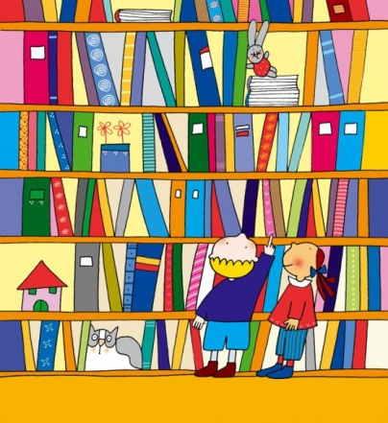

Es viernes y como Estela no tiene deberes sus padres la dejan jugar a la wii.

